LABORATORIO – MEDICIÓN DE ONDA DE PULSO CON SENSOR PIEZOELÉCTRICO

OBJETIVOS
- Comprender el funcionamiento de sensores generativos tipo piezoeléctricos
- Comprender fenómenos biológicos asociados a la onda de presión sanguínea
- Adquirir destreza en la construcción de sistemas instrumentales analógicos y su acondicionamiento

REQUISITOS
- Conceptos básicos de: sensores piezoeléctricos, resonancia mecánica, onda de pulso, y fisioanatomía cardíaca.
- Manejo de amplificadores de carga e instrumentos de laboratorio.

TRABAJO PREVIO A LA PRÁCTICA

Revisar el material teórico descrito en los requisitos, y consultar las hojas técnicas (datasheets) de los elementos a utilizar en el laboratorio.
Leer los siguientes artículos:
- [1] Khandai, Sandeep & Jain, Sachin. (2017). Comparison of sensors performance for the development of wrist pulse acquisition system. 2870-2875. 10.1109/TENCON.2017.8228351.
- [2] Polley, C.; Jayarathna, T.; Gunawardana, U.; Naik, G.; Hamilton, T.; Andreozzi, E.; Bifulco, P.; Esposito, D.; Centracchio, J.; Gargiulo, G. Wearable Bluetooth Triage Healthcare Monitoring System. Sensors 2021, 21, 7586. https://doi.org/10.3390/s21227586
- [3] James Karki, Signal Conditioning Piezoelectric Sensors, Application Report SLOA033A - September 2000, Texas instruments.

EQUIPOS Y COMPONENTES NECESARIOS
EQUIPOS Y ELEMENTOS SUMINISTRADOS POR EL LABORATORIO:
1 | DMM (Digital Multi-Meter) o multímetro digital
1 | Fuente de poder
1 | Osciloscopio digital
1 | Generador de funciones
Los siguientes elementos deben ser adquiridos por los estudiantes:
1 | Transductor piezoeléctrico
1 | Condensadores y resistencias según el plano y los cálculos de acondicionamiento
1 | 50 cm de cable apantallado mono de audio
1 | Tablero de conexiones (protoboard) y cables de conexión (cortos)

DESARROLLO DE LA PRÁCTICA
El montaje propuesto busca detectar la onda de presión de pulso en el cuerpo humano con un sensor piezoeléctrico. Esta señal se puede detectar en varios sitios (muñeca, dedo, carótida, etc.). Ver figura 1.

La señal de un sensor generativo tipo piezoeléctrico puede acondicionarse con un amplificador de carga (ver documento [3]). Recuerde que un sensor piezoeléctrico genera su propia energía (no se polariza), pero sí debe utilizarse un voltaje de referencia (generalmente Vcc/2). También es necesaria una etapa de filtrado pasabajas para garantizar que pase la señal de la onda de pulso (baja frecuencia) y se rechacen las de alta frecuencia (ver Figura 2).

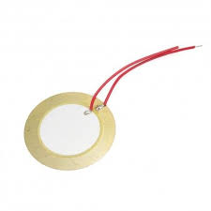 | 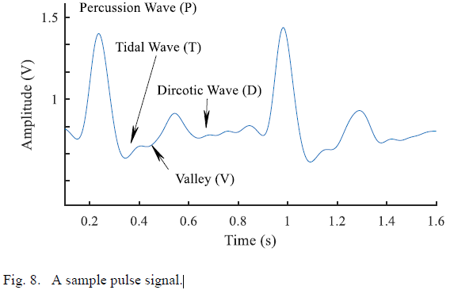 | 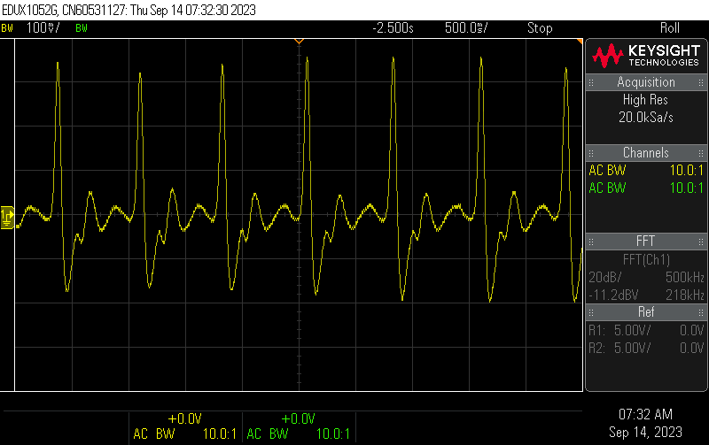
Figura 1. Sensor piezoeléctrico (izq.), Partes de la onda de pulso (centro) [1], señal registrada en osciloscopio (der.).

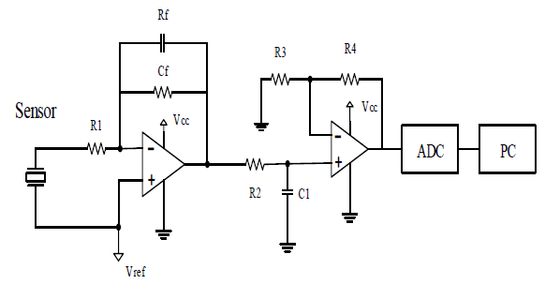
El circuito consiste en el sensor piezoeléctrico con referencia a Vcc/2, seguido de una etapa de acondicionamiento con un amplificador de carga, y un filtro pasabajas (R2 y C1). Después está la etapa de amplificación final antes de la digitalización y visualización.
Figura 2. Diagrama esquemático de un sensor piezoeléctrico y etapa de acondicionamiento. Tomado de [1].

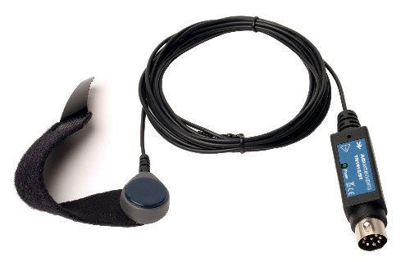
El sensor puede ser construido con un receptáculo plástico que aloje el sensor piezoeléctrico y adicionarle silicona para que transmita la onda mecánica de pulso (ver modelo comercial en la Figura 3). El cable debe ser de unos 40 cm, y en lo posible de un solo hilo apantallado.
Figura 3. Sensor piezoeléctrico diseñado para toma de señal en el dedo. Tomado de https://www.adinstruments.com/products/pulse-transducers.

Caga grupo debe construir el sensor, hacer el montaje electrónico, y visualizar la onda de pulso en el osciloscopio. A partir de allí pueden digitalizar la señal y por código crear un detector de picos y estimar la frecuencia cardíaca medida.

